ICS 点击此处添加ICS号

点击此处添加中国标准文献分类号

|  |
| --- |
|  |

WS

中华人民共和国卫生行业标准

XX/T XXXXX—XXXX

|  |
| --- |
|  |

区域卫生信息平台基本交互规范

第6部分：健康档案存储服务

Regional health information platform basic interactive specification—

Part 6:Electronic health record storage service

点击此处添加与国际标准一致性程度的标识

|  |
| --- |
|  |
|  |

XXXX-XX-XX发布

XXXX-XX-XX实施

中华人民共和国国家卫生和计划生育委员会   发布

目  次

前言 II

1　范围 1

2　规范性引用文件 1

3　术语和略缩语 1

3.1　术语和定义 1

3.2　缩略语 1

4　角色 2

4.1　角色定义 2

4.2　角色的交易关系 2

4.3　角色的交易可选性 2

5　交易 2

5.1　提交健康档案 2

5.2　获取健康档案 9

6　交互服务 12

6.1　服务定义 12

6.2　服务技术要求 12

7　审计与安全 12

7.1　安全约定 12

7.2　提交健康档案消息审计 12

7.3　获取健康档案消息审计 15

附录A（规范性附录）　健康档案存储服务定义 18

附录B（规范性附录）　健康档案存储服务消息格式 20

前  言

WS/T XXXXX《区域卫生信息平台交互规范》分为以下十九部分：

1. 第1部分：总则；
2. 第2部分：居民注册服务；
3. 第3部分：医疗卫生机构注册服务；
4. 第4部分：医疗卫生人员注册服务；
5. 第5部分：术语注册服务；
6. 第6部分：健康档案存储服务；
7. 第7部分：健康档案管理服务；
8. 第8部分：健康档案采集服务；
9. 第9部分：健康档案调阅服务；
10. 第10部分：文档订阅发布服务；
11. 第11部分：时间一致性服务；
12. 第12部分：节点认证服务；
13. 第13部分：安全审计服务；
14. 第14部分：预约挂号服务；
15. 第15部分：双向转诊服务；
16. 第16部分：签约服务；
17. 第17部分：远程会诊服务；
18. 第18部分：提醒服务；
19. 第19部分：居民健康卡服务。

本部分为WS/T XXXXXX的第6部分。

本标准按照GB/T1.1—2009给出的规则起草。

本部分起草单位：

本部分主要起草人：

区域卫生信息平台基本交互规范 第6部分：健康档案存储服务

1. 范围

WS/TXXXXX的本部分规定了区域卫生信息平台的健康档案资源库存储服务的角色、交易、交互服务和审计与安全。

本部分适用于基于居民健康档案的区域卫生信息平台的健康档案资源库的建设、测试与评价。

1. 规范性引用文件

下列文件对于本文件的应用是必不可少的。凡是注日期的引用文件，仅所注日期的版本适用于本文件。凡是不注日期的引用文件，其最新版本（包括所有的修改单）适用于本文件。

WS/T 448-2014 基于居民健康档案的区域卫生信息平台技术规范

WS/T 482-2016 卫生信息共享文档编制规范

WS/T 483-2016 健康档案共享文档规范（所有部分）

WS/T XXX.1-XXXX 区域卫生信息平台基本交互规范 第1部分：总则

WS/T XXX.1-XXXX 区域卫生信息平台基本交互规范 第13部分：安全审计服务

1. 术语和略缩语
   1. 术语和定义

WS/T 448-2014、WS/T 482-2016、WS/T XXX.1、WS/T XXX.13界定的术语和缩略语适用于本文件。

**健康档案文档集**

将在卫生服务过程中产生的健康档案信息以文档集合的方式在区域卫生信息平台上提交、注册、获取等。文档内容不限于文本信息；文档形式可以包括复合文档。

**提交集**

将卫生服务过程中产生的信息以文档集的形式提交到区域卫生信息平台的文档存储库，进行注册和存储。

* 1. 缩略语

下列缩略语适用于本文件。

XML Schema：可扩展标记语言架构（Extensible Markup Language Schema）

WSDL：[网络服务](http://baike.baidu.com/view/1279152.htm)描述语言（Web Services Description Language）

DNS：域名系统（Domain Name System）

IP:网络之间互联的协议（Internet Protocol）

1. 角色
   1. 角色定义

健康档案存储服务包括以下角色：

1. 健康档案存储服务：提供健康档案文档集的存储与获取。
2. 健康档案源：提供健康档案文档集，在区域平台中，采集服务可充当健康档案源。
3. 健康档案用户：获取健康档案文档集，在区域平台中，调阅服务可充当健康档案用户。
   1. 角色的交易关系

与健康档案存储服务直接相关的角色与角色间的交易关系见图1。

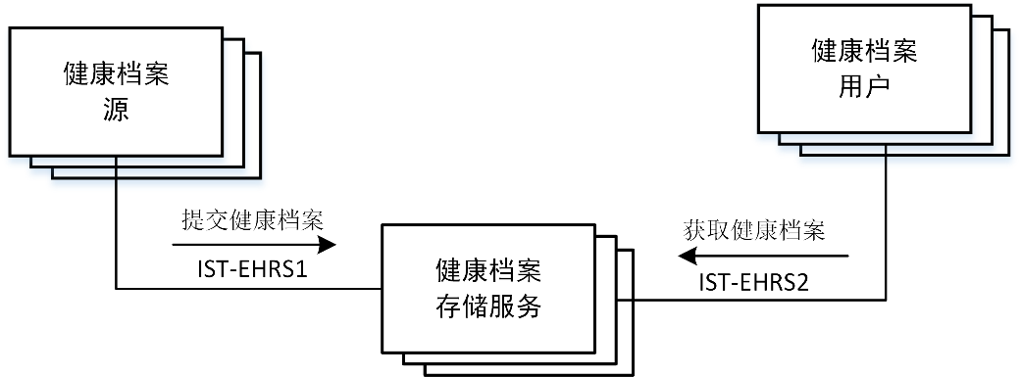

1. 健康档案存储服务角色图
   1. 角色的交易可选性

健康档案服务交互规范中每个角色直接相关的交易见表1。如果声明支持该交互规范，则必须实现规范中指定为“必选”的交易。

1. 健康档案存储服务交互规范-角色和交易

|  |  |  |  |
| --- | --- | --- | --- |
| **角色** | **交易** | **编号** | **可选项** |
| 健康档案源 | 提交健康档案 | **IST-EHRS1** | 必选 |
| 健康档案存储服务 | 提交健康档案 | **IST-EHRS1** | 必选 |
| 获取健康档案 | **IST-EHRS2** | 必选 |
| 健康档案用户 | 获取健康档案 | **IST-EHRS2** | 必选 |

1. 交易
   1. 提交健康档案
      1. 用例

提交健康档案用例见图2。

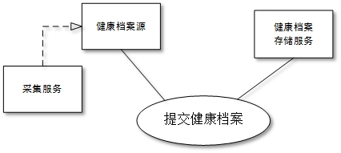

1. 提交健康档案用例图

由健康档案源向健康档案存储服务发起提交健康档案请求。健康档案采集服务可充当健康档案源。此交易会触发健康档案的创建、更新行为；触发健康档案的注册。

* + 1. 交易流程

提交健康档案的交易流程见图3。

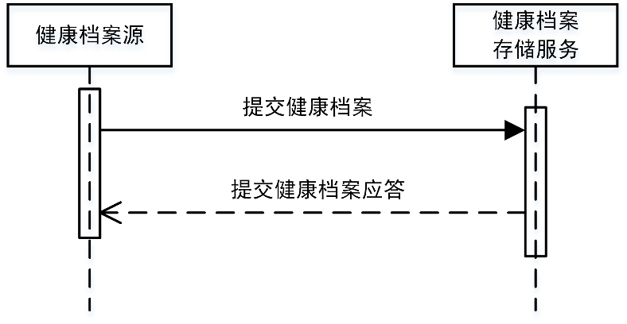

1. 提交健康档案交易流程图
   * 1. 消息请求

触发事件

健康档案源向健康档案存储服务提交健康档案时触发该消息请求。

消息结构

提交健康档案请求的消息结构模式见图4。

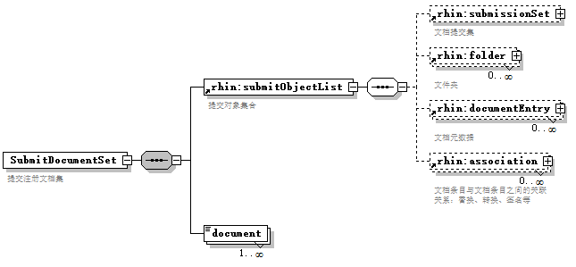

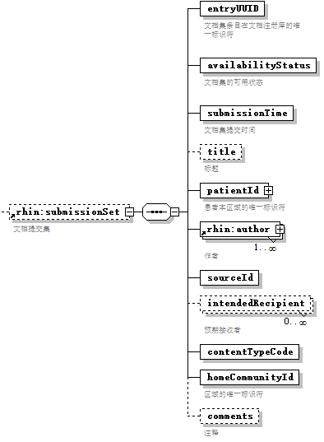

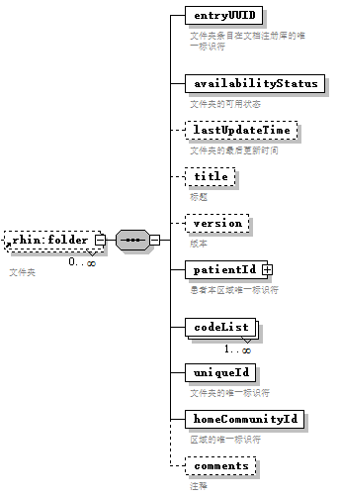

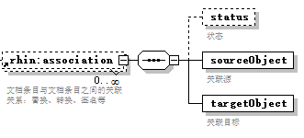

1. 提交健康档案请求消息结构模式

消息的语法应符合规范性附录B 健康档案存储服务消息结构模式SubmitDocumentSet构件的要求。

消息语法约束

提交健康档案请求应符合表2的语法约束。

1. 提交健康档案请求消息的语法约束

|  |  |  |  |  |
| --- | --- | --- | --- | --- |
| **节点代码** | **描述说明** | **可选项** | **对应数据元标识符** | **备注** |
| /rhin:submitObjectList | 提交对象列表 | 必选 |  |  |
| /rhin:submitObjectList/rhin:submissionSet | 提交集 | 可选 |  |  |
| /rhin:submitObjectList/rhin:submissionSet  /entryUUID | 条目唯一标识符 | 必选 |  |  |
| /rhin:submitObjectList/rhin:submissionSet /availabilityStatus | 可用状态 | 必选 |  |  |
| /rhin:submitObjectList/rhin:submissionSet  /submissionTime | 提交时间 | 必选 |  |  |
| /rhin:submitObjectList/rhin:submissionSet /title | 标题 | 可选 |  |  |
| /rhin:submitObjectList/rhin:submissionSet /patientId | 患者本区域的唯一标识符 | 必选 |  |  |
| /rhin:submitObjectList/rhin:submissionSet /author | 作者 | 必选 |  |  |
| /rhin:submitObjectList/rhin:submissionSet /author/authorPerson | 作者姓名 | 必选 | DE02.01.039.00 |  |
| /rhin:submitObjectList/rhin:submissionSet /author/ authorRole | 作者角色 | 可选 |  |  |
| /rhin:submitObjectList/rhin:submissionSet /author/ authorSpeciality | 作者专业 | 可选 | DE02.01.037.00 |  |
| /rhin:submitObjectList/rhin:submissionSet /author/ authoTelecommunication | 作者联系方式 | 可选 |  |  |
| /rhin:submitObjectList/rhin:submissionSet /author/ authorInstitution | 作者所在机构 | 可选 |  |  |
| /rhin:submitObjectList/rhin:submissionSet /sourceId | 来源标识符 | 必选 |  |  |
| /rhin:submitObjectList/rhin:submissionSet  /intendedRecipient | 预期接收者 | 可选 |  |  |
| /rhin:submitObjectList/rhin:submissionSet  /contentTypeCode | 内容类型代码 | 必选 |  |  |
| /rhin:submitObjectList/rhin:submissionSet /homeCommunityId | 区域的唯一标识符 | 必选 |  |  |
| /rhin:submitObjectList/rhin:submissionSet /comments | 注释 | 可选 |  |  |
| /rhin:submitObjectList/rhin:folder | 文件夹 | 可选 |  |  |
| /rhin:submitObjectList/rhin:folder /entryUUID | 文件夹条目唯一标识符 | 必选 |  |  |
| /rhin:submitObjectList/rhin:folder /availabilityStatus | 可用状态 | 必选 |  |  |
| /rhin:submitObjectList/rhin:folder /lastUpdateTime | 最近更新时间 | 可选 |  |  |
| /rhin:submitObjectList/rhin:folder /title | 标题 | 可选 |  |  |
| /rhin:submitObjectList/rhin:folder /version | 版本 | 可选 |  |  |
| /rhin:submitObjectList/rhin:folder /patientId | 患者本区域的唯一标识符 | 必选 |  |  |
| /rhin:submitObjectList/rhin:folder /codeList | 代码列表 | 必选 |  | 包含1到多个 |
| /rhin:submitObjectList/rhin:folder /uniqueId | 文件夹唯一标识符 | 必选 |  |  |
| /rhin:submitObjectList/rhin:folder /homeCommunityId | 区域的唯一标识符 | 必选 |  |  |
| /rhin:submitObjectList/rhin:folder /comments | 注释 | 可选 |  |  |
| /rhin:submitObjectList/rhin:documentEntry | 文档元数据 | 可选 |  |  |
| /rhin:submitObjectList/rhin:documentEntry /entryUUID | 文档在注册库里的唯一标识符 | 必选 |  |  |
| /rhin:submitObjectList/rhin:documentEntry /languageCode | 语言 | 必选 |  |  |
| /rhin:submitObjectList/rhin:documentEntry /availabilityStatus | 可用状态 | 必选 |  |  |
| /rhin:submitObjectList/rhin:documentEntry /confidentiality | 访问权限 | 必选 |  |  |
| /rhin:submitObjectList/rhin:documentEntry /title | 标题 | 可选 |  |  |
| /rhin:submitObjectList/rhin:documentEntry /creationTime | 文档创建时间 | 必选 |  |  |
| /rhin:submitObjectList/rhin:documentEntry /mimeType | MIME格式 | 必选 |  |  |
| /rhin:submitObjectList/rhin:documentEntry /formatCode | 文件格式 | 必选 |  |  |
| /rhin:submitObjectList/rhin:documentEntry /objectType | 对象类型 | 可选 |  |  |
| /rhin:submitObjectList/rhin:documentEntry /size | 文件大小 | 必选 |  |  |
| /rhin:submitObjectList/rhin:documentEntry /hash | 哈希值 | 必选 |  |  |
| /rhin:submitObjectList/rhin:documentEntry /serviceStartTime | 入院日期时间 | 可选 | DE06.00.092.00 |  |
| /rhin:submitObjectList/rhin:documentEntry /serviceStopTime | 出院日期时间 | 可选 | DE06.00.017.00 |  |
| /rhin:submitObjectList/rhin:documentEntry /patientId | 患者本区域的唯一标识符 | 必选 |  |  |
| /rhin:submitObjectList/rhin:documentEntry /sourcePatientId | 患者源标识符 | 必选 |  |  |
| /rhin:submitObjectList/rhin:documentEntry /sourcePatientInfo | 患者源信息 | 可选 |  |  |
| /rhin:submitObjectList/rhin:documentEntry /author | 作者 | 必选 |  | 1到多个，参照/rhin:submitObjectList/rhin:submissionSet /author |
| /rhin:submitObjectList/rhin:documentEntry /legalAuthenticator | 审核者 | 可选 |  |  |
| /rhin:submitObjectList/rhin:documentEntry /healthcareFacilityTypeCode | 就诊机构类型代码 | 必选 | DE08.10.022.00 |  |
| /rhin:submitObjectList/rhin:documentEntry /practiceSettingCode | 就诊机构专业分类代码 | 必选 | DE08.10.012.00 |  |
| /rhin:submitObjectList/rhin:documentEntry /classCode | 就诊活动的粗粒度分类 | 必选 |  |  |
| /rhin:submitObjectList/rhin:documentEntry /typeCode | 就诊活动的细粒度分类 | 必选 |  |  |
| /rhin:submitObjectList/rhin:documentEntry /eventCodeList | 事件代码列表 | 必选 |  |  |
| /rhin:submitObjectList/rhin:documentEntry /uniqueId | 文档的唯一标识符 | 必选 |  |  |
| /rhin:submitObjectList/rhin:documentEntry /repositryUniqueId | 文档存储库的唯一标识符 | 必选 |  |  |
| /rhin:submitObjectList/rhin:documentEntry /homeCommunityId | 区域的唯一标识符 | 可选 |  |  |
| /rhin:submitObjectList/rhin:documentEntry /URL | URL | 可选 |  |  |
| /rhin:submitObjectList/rhin:documentEntry /comments | 注释 | 可选 |  |  |
| /rhin:submitObjectList/rhin:association | 文档关联 | 可选 |  |  |
| /rhin:submitObjectList/rhin:association /status | 状态 | 可选 |  |  |
| /rhin:submitObjectList/rhin:association /sourceObject | 关联源 | 必选 |  |  |
| /rhin:submitObjectList/rhin:association /targetObject | 关联目标 | 必选 |  |  |
| /document | 文档 | 必选 |  | 包含1到多个 |

* + 1. 消息应答

触发事件

当健康档案存储服务接收到健康档案提交请求消息时触发该消息应答。

消息结构

提交健康档案应答消息SubmitDocumentSetResponse元素为空内容，结果信息写在MessageHeader。消息头结构见本标准第1部分。

消息语法约束

见本标准第1部分附录B。

* 1. 获取健康档案
     1. 用例

获取健康档案用例见图5。

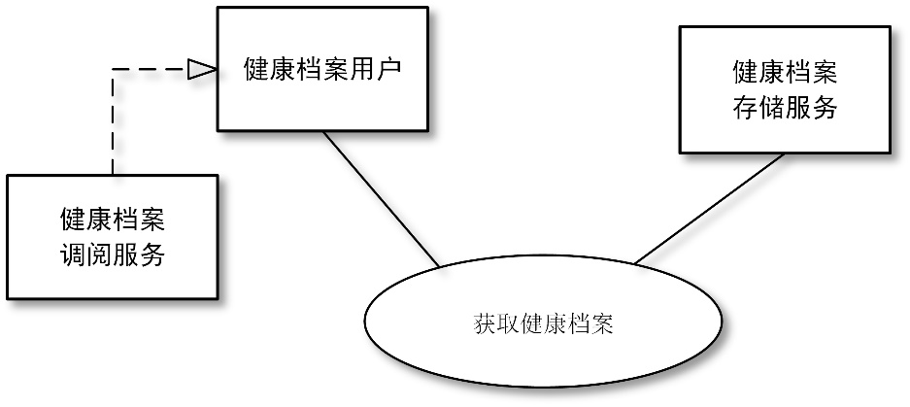

1. 获取健康档案文档用例图

由健康档案用户向健康档案存储服务发起获取健康档案请求。健康档案调阅服务可充当健康档案用户。

* + 1. 交易流程

获取健康档案交易流程见图6。

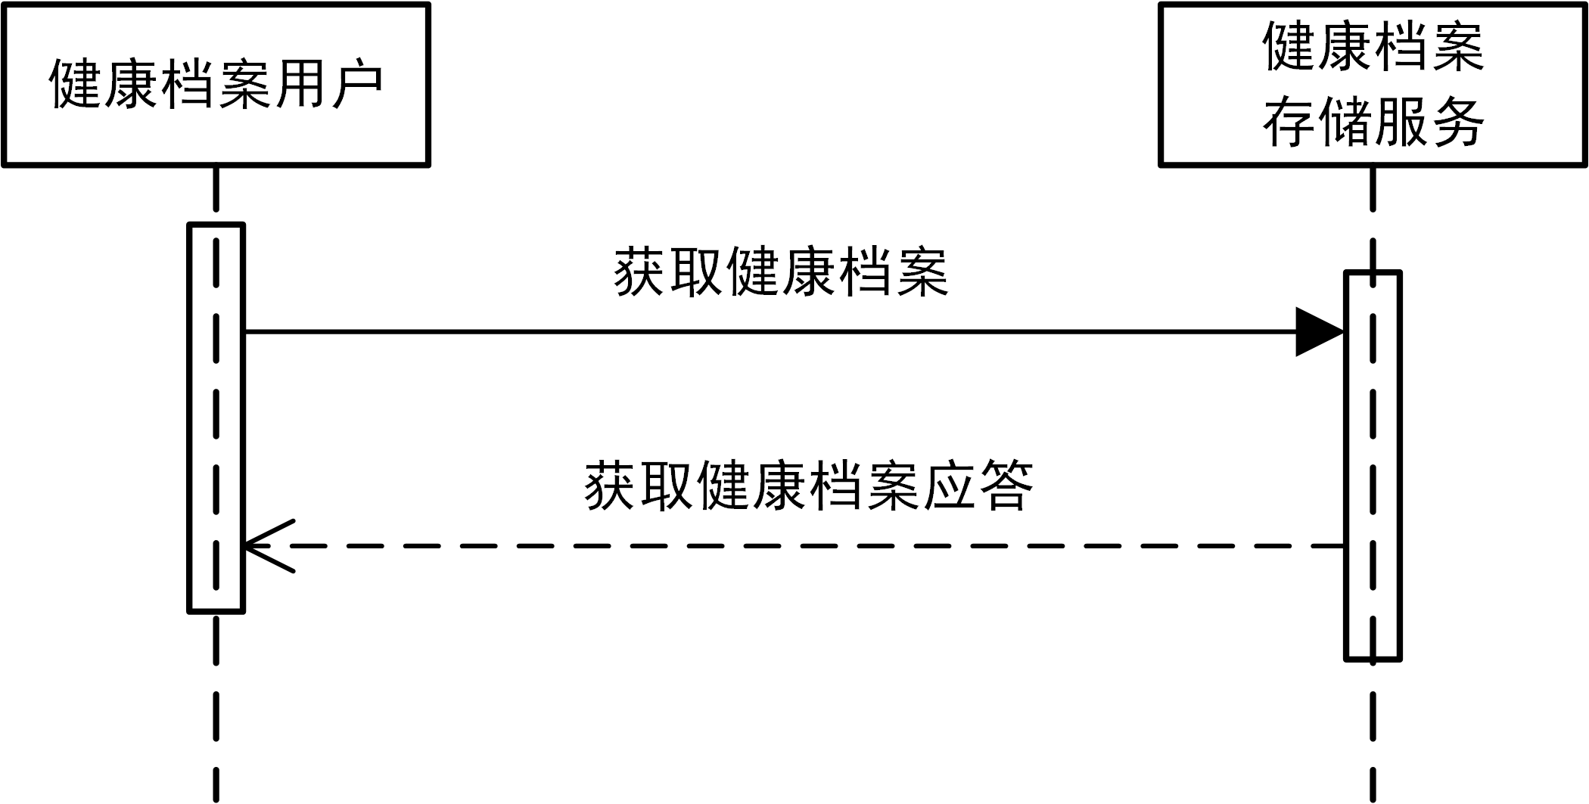

1. 获取健康档案交易流程图
   * 1. 消息请求

触发事件

健康档案用户向健康档案存储服务获取健康档案时触发该消息请求。

消息结构

获取健康档案请求的消息结构模式见图7。

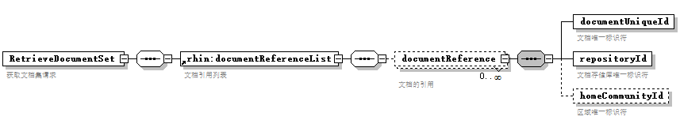

1. 获取健康档案请求消息结构模式

消息的语法应符合规范性附录B 健康档案存储服务消息结构模式RetrieveDocumentSet构件的要求。

消息语法约束

获取健康档案请求消息应符合表3的语法约束。

1. 获取健康档案请求消息的语法约束

|  |  |  |  |  |
| --- | --- | --- | --- | --- |
| **节点代码** | **描述说明** | **可选项** | **对应数据元标识符** | **备注** |
| /rhin:documentReferenceList | 文档引用列表 | 必选 |  |  |
| /rhin:documentReferenceList /documentReference | 文档的引用 | 可选 |  |  |
| /rhin:documentReferenceList/documentReference/documentUniqueId | 文档唯一标识 | 必选 |  |  |
| /rhin:documentReferenceList/documentReference/repositoryId | 资源库唯一标识 | 必选 |  |  |
| /rhin:documentReferenceList/documentReference/homeCommunityId | 区域唯一标识 | 可选 |  |  |

* + 1. 消息应答

触发事件

当健康档案存储服务接收到获取健康档案请求消息时触发该消息应答。

消息结构

获取健康档案请求应答的消息结构模式见图8。

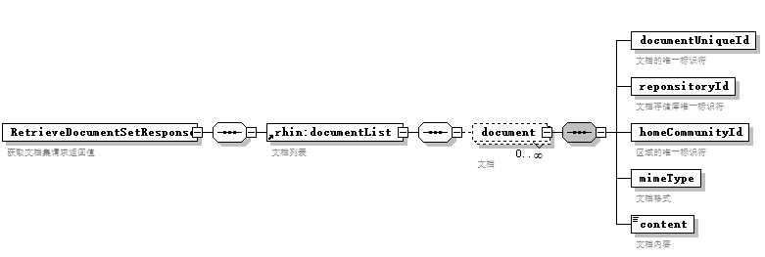

1. 获取健康档案请求应答消息结构模式

消息的语法应符合规范性附录B 健康档案存储服务消息结构模式RetrieveDocumentSetResponse构件的要求。

消息语法约束

获取健康档案请求应答消息应符合表4的语法约束。

1. 获取健康档案请求应答消息的语法约束

|  |  |  |  |  |
| --- | --- | --- | --- | --- |
| **节点代码** | **描述说明** | **可选项** | **对应数据元标识符** | **备注** |
| /rhin:documentList | 文档列表 | 必选 |  |  |
| /rhin:documentList/document | 文档 | 可选 |  |  |
| /rhin:documentList/document  /documentUniqueId | 文档唯一标识 | 必选 |  |  |
| /rhin:documentList/document /repositoryId | 资源库唯一标识 | 必选 |  |  |
| /rhin:documentList/document /homeCommunityId | 区域的唯一标识 | 必选 |  |  |
| /rhin:documentList/document /mimeType | 文档格式 | 必选 |  |  |
| /rhin:documentList/document /content | 文档内容 | 必选 |  |  |

1. 交互服务
   1. 服务定义

健康档案存储服务定义应符合附件A健康档案服务WSDL文档要求。

* 1. 服务技术要求

健康档案存储服务应符合WS/T 448-2014相关技术要求。

1. 审计与安全
   1. 安全约定

本部分应与节点认证服务部分和安全审计服务部分组合使用。事件审计消息应遵循第13部分：安全审计服务 的消息记录约定，记录审计事件内容与消息元素应如下：

1. 事件（Event）: AuditMessage/EventIdentification;
2. 事件源(Event Source): AuditMessage/ ActiveParticipant, @RoleIDCode="Source";
3. 事件目标(Event Destination): AuditMessage/ActiveParticipant, @RoleIDCode="Destination"；
4. 事件发起人：AuditMessage/ActiveParticipant, @RoleIDCode=" HumanRequestor"；
5. 审计源（Audit Source）：AuditMessage/AuditSourceIdentification;
6. 文档（Documents）：AuditMessage/ParticipantObjectIdentification。
   1. 提交健康档案消息审计

当提交健康档案的交易发生时，健康档案源和健康档案存储服务分别向审计追踪服务提交审计消息，记录交易事件和结果。

* + 1. 健康档案源

健康档案源向健康档案存储服务发起提交健康档案请求，并接收健康档案存储服务返回的应答消息。向审计追踪服务提交审计消息，审计消息详见表5。

1. 健康档案源审计消息

|  |  |  |  |
| --- | --- | --- | --- |
| 记录内容 | 消息节点 | 可选项 | 取值约束 |
| 事件（Event）  （必选） | 事件标识 | 必选 | 无限制 |
| 事件活动代码 | 必选 | “C”（创建） |
| 发起时间 | 必选 | 符合本标准第13部分要求 |
| 事件结果 | 必选 | 符合本标准第13部分附录C.2事件结果代码表的要求 |
| 事件类型代码 | 必选 | @code=“IST-EHRS1”;  @displayName=“提交健康档案”  @codeSystemName=“服务代码表” |
| 事件源(Event Source)  （必选） | 事件源标识符 | 必选 | 在节点认证系统中注册的健康档案源应用OID标识符 |
| 事件源名称 | 必选 | 在节点认证系统中注册的健康档案源应用名称 |
| 参与者角色代码 | 必选 | @code=“110153”;  @displayName=“Source  @codeSystemName=“DCM” |
| 网络类型代码 | 存在时必选 | 符合本标准第13部分附录C.5 网络访问类型代码表的要求 |
| 网络地址 | 存在时必选 | 健康档案源应用DNS地址或者IP地址 |
| 事件目标(Event Destination)（必选） | 事件目标标识符 | 必选 | 在节点认证系统中注册的健康档案存储服务OID标识符 |
| 事件目标名称 | 必选 | “存储服务” |
| 网络类型代码 | 存在时必选 | 符合本标准第13部分附录C.5 网络访问类型代码表的要求 |
| 网络地址 | 存在时必选 | 存储服务DNS地址或者IP地址 |
| 事件发起人(Human Requestor)  (可选) | 用户标识符 | 必选 | 请求人标识 |
| 用户名称 | 必选 | 请求人姓名 |
| 文档（Documents）  （多选） | 参与者具体对象类型代码 | 必选 | “2”系统对象 |
| 参与者具体对象类型代码角色 | 必选 | “5”主文件-健康档案 |
| 参与者具体对象标识符类型代码 | 必选 | “1”临床记录号 |
| 参与者具体对象标识符 | 必选 | 实际健康档案号 |
| 参与者具体对象名称 | 可选 | “健康档案共享文档” |
| 审计源(Audit Source)(必选) | 审计源标识符 | 必选 | 在节点认证系统中注册的健康档案源OID标识符 |
| 审计源名称 | 可选 | 在节点认证系统中注册的健康档案源名称 |

* + 1. 健康档案存储服务

健康档案存储服务接收到提交健康档案请求后进行业务处理，处理完成后向审计追踪服务提交审计消息，审计消息详见表6。

1. 健康档案存储服务审计消息

|  |  |  |  |
| --- | --- | --- | --- |
| 记录内容 | 消息节点 | 可选项 | 取值约束 |
| 事件（Event）  （必选） | 事件标识 | 必选 | 无限制 |
| 事件活动代码 | 必选 | “C”（创建） |
| 发起时间 | 必选 | 符合本标准第13部分要求 |
| 事件结果 | 必选 | 符合本标准第13部分附录C.2事件结果代码表的要求 |
| 事件类型代码 | 必选 | @code=“IST-EHRS1”;  @displayName=“提交健康档案”  @codeSystemName=“服务代码表” |
| 事件源(Event Source)  （必选） | 事件源标识符 | 必选 | 在节点认证系统中注册的文档源应用OID标识符 |
| 事件源名称 | 必选 | 在节点认证系统中注册的文档源应用名称 |
| 参与者角色代码 | 必选 | @code=“110153”;  @displayName=“Source  @codeSystemName=“DCM” |
| 网络类型代码 | 存在时必选 | 符合本标准第13部分附录C.5 网络访问类型代码表的要求 |
| 网络地址 | 存在时必选 | 文档源应用DNS地址或者IP地址 |
| 事件目标(Event Destination)（必选） | 事件目标标识符 | 必选 | 在节点认证系统中注册的存储服务OID标识符 |
| 事件目标名称 | 必选 | “存储服务” |
| 网络类型代码 | 存在时必选 | 符合本标准第13部分附录C.5 网络访问类型代码表的要求 |
| 网络地址 | 存在时必选 | 存储服务DNS地址或者IP地址 |
| 事件发起人(Human Requestor)  (可选) | 用户标识符 | 必选 | 请求人标识 |
| 用户名称 | 必选 | 请求人姓名 |
| 文档（Documents）  （多选） | 参与者具体对象类型代码 | 必选 | “2”系统对象 |
| 参与者具体对象类型代码角色 | 必选 | “5”主文件-健康档案 |
| 参与者具体对象标识符类型代码 | 必选 | “1”临床记录号 |
| 参与者具体对象标识符 | 必选 | 实际健康档案号 |
| 参与者具体对象名称 | 可选 | “健康档案共享文档” |
| 审计源(Audit Source)(必选) | 审计源标识符 | 必选 | 在节点认证系统中注册的存储服务OID标识符 |
| 审计源名称 | 可选 | 在节点认证系统中注册的存储服务名称 |

* 1. 获取健康档案消息审计

获取健康档案的交易完成后，健康档案用户和健康档案存储服务将向审计追踪服务分别提交审计消息，记录交易事件和交易结果。

* + 1. 健康档案用户

健康档案用户向健康档案存储服务发起获取健康档案请求，并接收健康档案存储服务返回的应答消息。向审计追踪服务提交审计消息，审计消息详见表7。

1. 健康档案用户审计消息

|  |  |  |  |
| --- | --- | --- | --- |
| 记录内容 | 消息节点 | 可选项 | 取值约束 |
| 事件（Event）  （必选） | 事件标识 | 必选 | 无限制 |
| 事件活动代码 | 必选 | “E”（执行） |
| 发起时间 | 必选 | 符合本标准第13部分要求 |
| 事件结果 | 必选 | 符合本标准第13部分附录C.2事件结果代码表的要求 |
| 事件类型代码 | 必选 | @code=“IST-EHRS2”;  @displayName=“获取健康档案”  @codeSystemName=“服务代码表” |
| 事件源(Event Source)  （必选） | 事件源标识符 | 必选 | 在节点认证系统中注册的健康档案用户应用OID标识符 |
| 事件源名称 | 必选 | 在节点认证系统中注册的健康档案用户应用名称 |
| 参与者角色代码 | 必选 | @code=“110153”;  @displayName=“Source  @codeSystemName=“DCM” |
| 网络类型代码 | 存在时必选 | 符合本标准第13部分附录C.5 网络访问类型代码表的要求 |
| 网络地址 | 存在时必选 | 健康档案用户应用DNS地址或者IP地址 |
| 事件目标(Event Destination)（必选） | 事件目标标识符 | 必选 | 在节点认证系统中注册的存储服务OID标识符 |
| 事件目标名称 | 必选 | “存储服务” |
| 网络类型代码 | 存在时必选 | 符合本标准第13部分附录C.5 网络访问类型代码表的要求 |
| 网络地址 | 存在时必选 | 存储服务DNS地址或者IP地址 |
| 事件发起人(Human Requestor)  (可选) | 用户标识符 | 必选 | 请求人标识 |
| 用户名称 | 必选 | 请求人姓名 |
| 文档（Documents）  （多选） | 参与者具体对象类型代码 | 必选 | “2”系统对象 |
| 参与者具体对象类型代码角色 | 必选 | “5”主文件-健康档案 |
| 参与者具体对象标识符类型代码 | 必选 | “1”临床记录号 |
| 参与者具体对象标识符 | 必选 | 实际健康档案号 |
| 参与者具体对象名称 | 可选 | “健康档案共享文档” |
| 审计源(Audit Source)(必选) | 审计源标识符 | 必选 | 在节点认证系统中注册的健康档案用户的OID标识符 |
| 审计源名称 | 可选 | 在节点认证系统中注册的健康档案用户名称 |

* + 1. 健康档案存储服务

健康档案存储服务接收到获取健康档案请求后进行业务处理，处理完成后向审计追踪服务提交审计消息，审计消息详见表8。

1. 健康档案存储服务审计消息

|  |  |  |  |
| --- | --- | --- | --- |
| 记录内容 | 消息节点 | 可选项 | 取值约束 |
| 事件（Event）  （必选） | 事件标识 | 必选 | 无限制 |
| 事件活动代码 | 必选 | “E”（执行） |
| 发起时间 | 必选 | 符合本标准第13部分要求 |
| 事件结果 | 必选 | 符合本标准第13部分附录C.2事件结果代码表的要求 |
| 事件类型代码 | 必选 | @code=“IST-EHRS2”;  @displayName=“获取健康档案”  @codeSystemName=“服务代码表” |
| 事件源(Event Source)  （必选） | 事件源标识符 | 必选 | 在节点认证系统中注册的健康档案用户应用OID标识符 |
| 事件源名称 | 必选 | 在节点认证系统中注册的健康档案用户应用名称 |
| 参与者角色代码 | 必选 | @code=“110153”;  @displayName=“Source  @codeSystemName=“DCM” |
| 网络类型代码 | 存在时必选 | 符合本标准第13部分附录C.5 网络访问类型代码表的要求 |
| 网络地址 | 存在时必选 | 健康档案用户应用DNS地址或者IP地址 |
| 事件目标(Event Destination)（必选） | 事件目标标识符 | 必选 | 在节点认证系统中注册的存储服务OID标识符 |
| 事件目标名称 | 必选 | “存储服务” |
| 网络类型代码 | 存在时必选 | 符合本标准第13部分附录C.5 网络访问类型代码表的要求 |
| 网络地址 | 存在时必选 | 存储服务DNS地址或者IP地址 |
| 事件发起人(Human Requestor)  (可选) | 用户标识符 | 必选 | 请求人标识 |
| 用户名称 | 必选 | 请求人姓名 |
| 文档（Documents）  （多选） | 参与者具体对象类型代码 | 必选 | “2”系统对象 |
| 参与者具体对象类型代码角色 | 必选 | “5”主文件-健康档案 |
| 参与者具体对象标识符类型代码 | 必选 | “1”临床记录号 |
| 参与者具体对象标识符 | 必选 | 实际健康档案号 |
| 参与者具体对象名称 | 可选 | “健康档案共享文档” |
| 审计源(Audit Source)(必选) | 审计源标识符 | 必选 | 在节点认证系统中注册的健康档案存储服务的OID标识符 |
| 审计源名称 | 可选 | 在节点认证系统中注册的健康档案存储服务名称 |

1. （规范性附录）  
   健康档案存储服务定义

健康档案存储服务WSDL定义如下:

|  |
| --- |
| 文件名：rhin_DocumentsStorage.wsdl |
| <?xml version="1.0" encoding="utf-8"?>  <!--Created By Dejun Hsu,Feb.2,2017-->  <wsdl:definitions targetNamespace="http://www.chiss.org.cn/rhin/2015" xmlns:wsoap12="http://schemas.xmlsoap.org/wsdl/soap12/" xmlns:wsdl="http://schemas.xmlsoap.org/wsdl/" xmlns:xs="http://www.w3.org/2001/XMLSchema" xmlns:xsi="http://www.w3.org/2001/XMLSchema-instance" xmlns:rhin="http://www.chiss.org.cn/rhin/2015">  <wsdl:message name="SubmitDocumentSet">  <wsdl:part name="SubmitDocumentSet" element="rhin:SubmitDocumentSet" />  </wsdl:message>  <wsdl:message name="SubmitDocumentSetResponse">  <wsdl:part name="SubmitDocumentSetResponse" element="rhin:SubmitDocumentSetResponse" />  </wsdl:message>  <wsdl:message name="RetrieveDocumentSet">  <wsdl:part name="RetrieveDocumentSet" element="rhin:RetrieveDocumentSet" />  </wsdl:message>  <wsdl:message name="RetrieveDocumentSetResponse">  <wsdl:part name="RetrieveDocumentSetResponse" element="rhin:RetrieveDocumentSetResponse" />  </wsdl:message>  <wsdl:portType name="DocumentsStorage">  <wsdl:operation name="SubmitDocumentSet">  <wsdl:input message="rhin:SubmitDocumentSet" />  <wsdl:output message="rhin:SubmitDocumentSetResponse" />  </wsdl:operation>  <wsdl:operation name="RetrieveDocumentSet">  <wsdl:input message="rhin:RetrieveDocumentSet" />  <wsdl:output message="rhin:RetrieveDocumentSetResponse" />  </wsdl:operation>  </wsdl:portType>  <wsdl:binding name="DocumentsStorageBinding" type="rhin:DocumentsStorage">  <wsoap12:binding transport="http://schemas.xmlsoap.org/soap/http" style="document" />  <wsdl:operation name="SubmitDocumentSet">  <wsdl:input />  <wsdl:output />  </wsdl:operation>  <wsdl:operation name="RetrieveDocumentSet">  <wsdl:input />  <wsdl:output />  </wsdl:operation>  </wsdl:binding>  <wsdl:service name="DocumentsStorageServer">  <wsdl:port name="DocumentsStoragePort" binding="rhin:DocumentsStorageBinding">  <wsoap12:address location="http://localhost:8080/XDS/webservice/DocumentsStorage" />  </wsdl:port>  </wsdl:service>  <import namespace="http://www.chiss.org.cn/rhin/2015" location="rhin_DocumentsStorage.xsd" />  </wsdl:definitions> |

1. （规范性附录）  
   健康档案存储服务消息格式

健康档案存储服务消息格式如下：

|  |
| --- |
| 文件名：rhin_DocumentsStorage.xsd |
| <?xml version="1.0" encoding="UTF-8"?>  <!-- edited with XMLSPY v5 rel. 2 U (http://www.xmlspy.com) by Williams (501) -->  <xs:schema xmlns:rhin="http://www.chiss.org.cn/rhin/2015" xmlns:xs="http://www.w3.org/2001/XMLSchema" targetNamespace="http://www.chiss.org.cn/rhin/2015" elementFormDefault="qualified">  <xs:include schemaLocation="RHIN-DocBase.xsd"/>  <xs:element name="SubmitDocumentSet">  <xs:annotation>  <xs:documentation>提交注册文档集</xs:documentation>  </xs:annotation>  <xs:complexType>  <xs:sequence>  <xs:element ref="rhin:submitObjectList"/>  <xs:element name="document" maxOccurs="unbounded">  <xs:complexType>  <xs:simpleContent>  <xs:extension base="xs:base64Binary">  <xs:attribute name="id" type="rhin:uuid-primitive"/>  </xs:extension>  </xs:simpleContent>  </xs:complexType>  </xs:element>  </xs:sequence>  </xs:complexType>  </xs:element>  <xs:element name="SubmitDocumentSetResponse">  <xs:annotation>  <xs:documentation>文档提交与注册反馈，无内容，成功与否写在MessageHeader中</xs:documentation>  </xs:annotation>  </xs:element>  <xs:element name="RegistryDocumentSet">  <xs:annotation>  <xs:documentation>注册文档集</xs:documentation>  </xs:annotation>  <xs:complexType>  <xs:sequence>  <xs:element ref="rhin:submitObjectList"/>  </xs:sequence>  </xs:complexType>  </xs:element>  <xs:element name="RegistryDocumentSetResponse">  <xs:annotation>  <xs:documentation>文档注册反馈，无内容，成功与否写在MessageHeader中</xs:documentation>  </xs:annotation>  </xs:element>  <xs:element name="DocumentStoredQuery">  <xs:annotation>  <xs:documentation>文档查询</xs:documentation>  </xs:annotation>  <xs:complexType>  <xs:sequence>  <xs:element ref="rhin:storedQuery"/>  </xs:sequence>  </xs:complexType>  </xs:element>  <xs:element name="DocumentStoredQueryResponse">  <xs:annotation>  <xs:documentation>文档查询反馈  </xs:documentation>  </xs:annotation>  <xs:complexType>  <xs:sequence>  <xs:element ref="rhin:documentReferenceList"/>  </xs:sequence>  </xs:complexType>  </xs:element>  <xs:element name="RetrieveDocumentSet">  <xs:annotation>  <xs:documentation>获取文档集请求</xs:documentation>  </xs:annotation>  <xs:complexType>  <xs:sequence>  <xs:element ref="rhin:documentReferenceList"/>  </xs:sequence>  </xs:complexType>  </xs:element>  <xs:element name="RetrieveDocumentSetResponse">  <xs:annotation>  <xs:documentation>获取文档集请求返回值</xs:documentation>  </xs:annotation>  <xs:complexType>  <xs:sequence>  <xs:element ref="rhin:documentList">  <xs:annotation>  <xs:documentation>文档列表</xs:documentation>  </xs:annotation>  </xs:element>  </xs:sequence>  </xs:complexType>  </xs:element>  </xs:schema> |